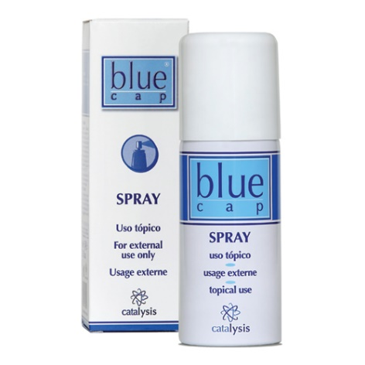**BLUE CAP PRŠILO,** 100 ml

Za nego občutljive, suhe in razpokane kože.

Inovativnimi izdelkiBlue Cap **z molekularno aktiviranim pirokton olaminom** umirijo in navlažijo suho in občutljivo kožo.

S tehnologijo **molekularne aktivacije** pirokton olamina **povečamo njegovo biološko učinkovitost** in antioksidativno **moč**, zato je delovanje hitrejše in učinkovitejše, uporaba izdelkov pa kratkotrajnejša.

**Pirokton olamin** je izredno obstojna sestavina in **ne povzroča draženja kože,** prav tako **ne povzroča rdečice in srbenja**.

**Navodilo za uporabo:** Pred uporabo dobro pretresite. Med nanosom pršilo držite pokončno. Izogibajte se stiku z očmi. Nanesi 2 do 3-krat na dan.

**Sestavine:** Isopropyl Myristate, Alcohol Denat., Isobutane, Propane, Bisabolol, Polyosorbane 80, Piroctone Olamine, Butane, Tocopheryl Acetate.

**Opozorila:** Zelo lahko vnetljiv aerosol! Posoda je pod tlakom, lahko eksplodira pri segrevanju.  Hraniti ločeno od vročine/isker/odprtega ognja/vročih površin. Ne vdihuj. Pršilo uporabljaj v dobro prezračenem prostoru! Ne pršiti pri odprtem ognju ali drugemu viru vžiga. Ko uporabljaš pršilo, ne kadi. Posoda je pod tlakom: ne preluknjajte ali sežigajte je niti, ko je prazna! Hraniti zunaj dosega otrok! Samo za zunanjo uporabo.

Proizvajalec: Catalysis, S.L. Macarena 14, 28016 Madrid, Španija-EU.

Distributer za Slovenijo: Bimedia d.o.o., Cesta na Brdo 100, 1000 Ljubljana.

[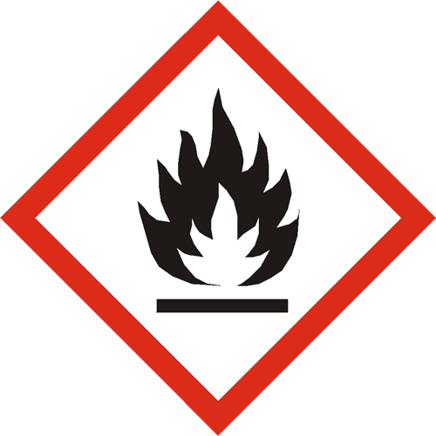](http://www.google.si/url?sa=i&rct=j&q=&esrc=s&source=images&cd=&cad=rja&uact=8&ved=2ahUKEwidte7I96LZAhXM1iwKHXySAmwQjRx6BAgAEAY&url=http://ec.europa.eu/taxation_customs/dds2/SAMANCTA/SL/Safety/SymbolsOfHazard_SL.htm&psig=AOvVaw0Q31vA6hicsSEtJunG5Fbq&ust=1518612772514791)**Vnetljivo**